Puesta a Punto del Optimist
Claves para mejorar la Velocidad
Arbolado:
Por Ignacio Mz
Un arbolado correcto es la base para poder empezar a tocar la puesta a punto. Lo primero es tener cada cosa en su lugar, después sí se puede empezar a hilar fino.

Puño de tope (o de boca) y retenida:
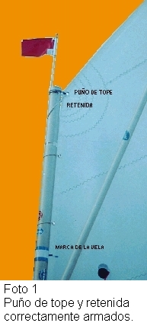
El puño de tope es el embergue más importante en el arbolado, por su incidencia en el funcionamiento de toda la vela.
Debe usarse un cabo de Spectra de 3 mm, medida acorde a la fuerza que realiza.
El punto de cazado correcto es cuando aparece un pequeño hueco entre la vela y el palo.
Un puño sobrecazado generará una arruga desde este punto hacia el centro de la vela. Este defecto de arbolado deforma el gratil (parte de la vela que determina la entrada del viento), y además perjudica el paso de la misma en las viradas.
Otro punto a tener en cuenta es que el puño debe trabajar perpendicular al palo cuando el percha esta cazado. Esto se logra regulando la retenida (foto1).
Una vez que regulamos la retenida y logramos que el puño trabaje perpendicular al palo, la marca de la vela debería quedar entre las dos marcas reglamentarias del palo.

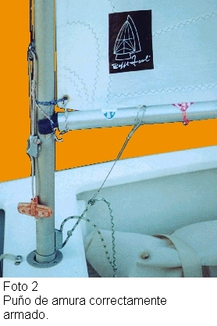
Puño de amura:

El puño de amura esta sujetado por dos embergues, (uno ajustado al palo y otro a la botavara). El que une la vela al palo debe quedar igual que el del tope, o sea dejando un pequeño espacio entre la vela y el palo. El de la botavara trabajará algo mas suelto para permitir un paso fluido de la bolsa en viradas y trasluchadas (foto 2).

Embergues del Palo:
Los embergues del palo estarán cazados pero no deben pegar el gratil al palo. Este defecto deforma el ataque de la vela y no permite que esta caiga “armada” luego de virar. Como trabajan en conjunto es importante que tengan una tensión similar. Una arruga que parte desde un embergue nos indica que este esta sobrecazado.
Los embergues deben ser más finos que el cabo usado para el tope, puede ser Spectra de 2mm. Es fundamental hacer los nudos bien ajustados y con trabas, ya que si el embergue se aflojara produciría un cambio involuntario en la puesta a punto.
Cunningham: (opcional)
El correcto arbolado del cunningham es esencial para lograr buenas prestaciones de la vela. Antes de modificarlo, hay que fijarse que la retenida esté como indicamos en el primer paso del arbolado porque si la retenida está suelta, se abre la baluma en exceso y, ciertamente, será inútil cazar la contra porque con una retenida suelta la botavara no va a bajar. El cunningham tiene dos funciones elementales: En primer lugar fija en un punto la boca de cangrejo (2), permitiéndole al contra trabajar correctamente en su función de bajar la botavara. Esta función es vital cuando buscamos evitar que la botavara se levante abriendo la baluma mas de lo necesario. La segunda función, es su trabajo conjunto con la retenida, que determina la tensión del gratil. La contra en ausencia del cunningham baja el puño de amura generando mucha tensión en el gratil. Esta tensión se regula con el cunningham: dándole vueltas (cazándolo) se reduce la tensión del gratil, mientras que sacándole vueltas (soltándolo) se aumenta la tensión.. En nuestro caso sacarle tensión al gratil hace que la vela -al no estar guiada por una relinga- se mueva a sotavento (atrás del palo) generando más bolsa en esa sección.

Embergues de la botavara y puño de escota:
El puño de escota (cabo Spectra de 3 mm) se regula igual que el cabo que va a la botavara en el puño de amura. O sea, debe permitir el pasaje natural de la vela en las viradas.
Los embergues de la botavara, tienen que estar lo mas flojos posibles para que la vela pase bien en las viradas, por reglamento la distancia a la botavara no debe exceder nunca el centímetro.

Puesta a Punto básica:
Tensión de percha y contra.
La percha y la contra trabajan juntos: regulan la tensión de la baluma. Lo primero que tenemos que saber es como cazarlos. La mejor manera de regularlos sin que queden desacomodados los embergues, es por partes: primero se caza un poco el percha (no mucho), después un poco de contra y, por ultimo, se vuelven a cazar el percha y la contra en la tensión definitiva que llevarán. Esto es importante con mucho viento y no tanto con vientos medios y calma, donde al tener poca tensión en ambos, la puesta a punto se mantiene aunque cacemos una vez el percha y el contra.
El punto del percha será la mínima tensión que necesitemos para navegar en ceñida sin que se marquen arrugas desde el puño de tope. Si la tensión es excesiva la arruga se marcara desde el puño de amura hacia arriba. El punto de la contra cambia relativamente poco y va desde un máximo cazado con viento a una mínima de tensión con calma. Mucha tensión de contra en ceñida con calma puede significar no pasar bien la ola, mientras que navegar sin tensión de baluma con mucho viento, restará potencia y orzada. Además, al soltar la vela en la racha, en lugar de mantenerse con la misma forma y un poco mas abierta, se va a deformar porque se va a levantar la botavara y resultará en una pérdida de velocidad. Otra de las pruebas que deberíamos realizar antes de largar para saber el punto de la contra y el cunningham es navegar un poco en través. Esta es la manera de darse cuenta si la baluma queda muy abierta o muy rígida y acomodarla si es necesario. La vela debe estar bien para la ceñida y también para la popa.
El Arbolado y la puesta a punto son el primer paso, ahora que el barco está bien: ¡a navegar!
La mejor forma de probar todo esto es en el agua.

